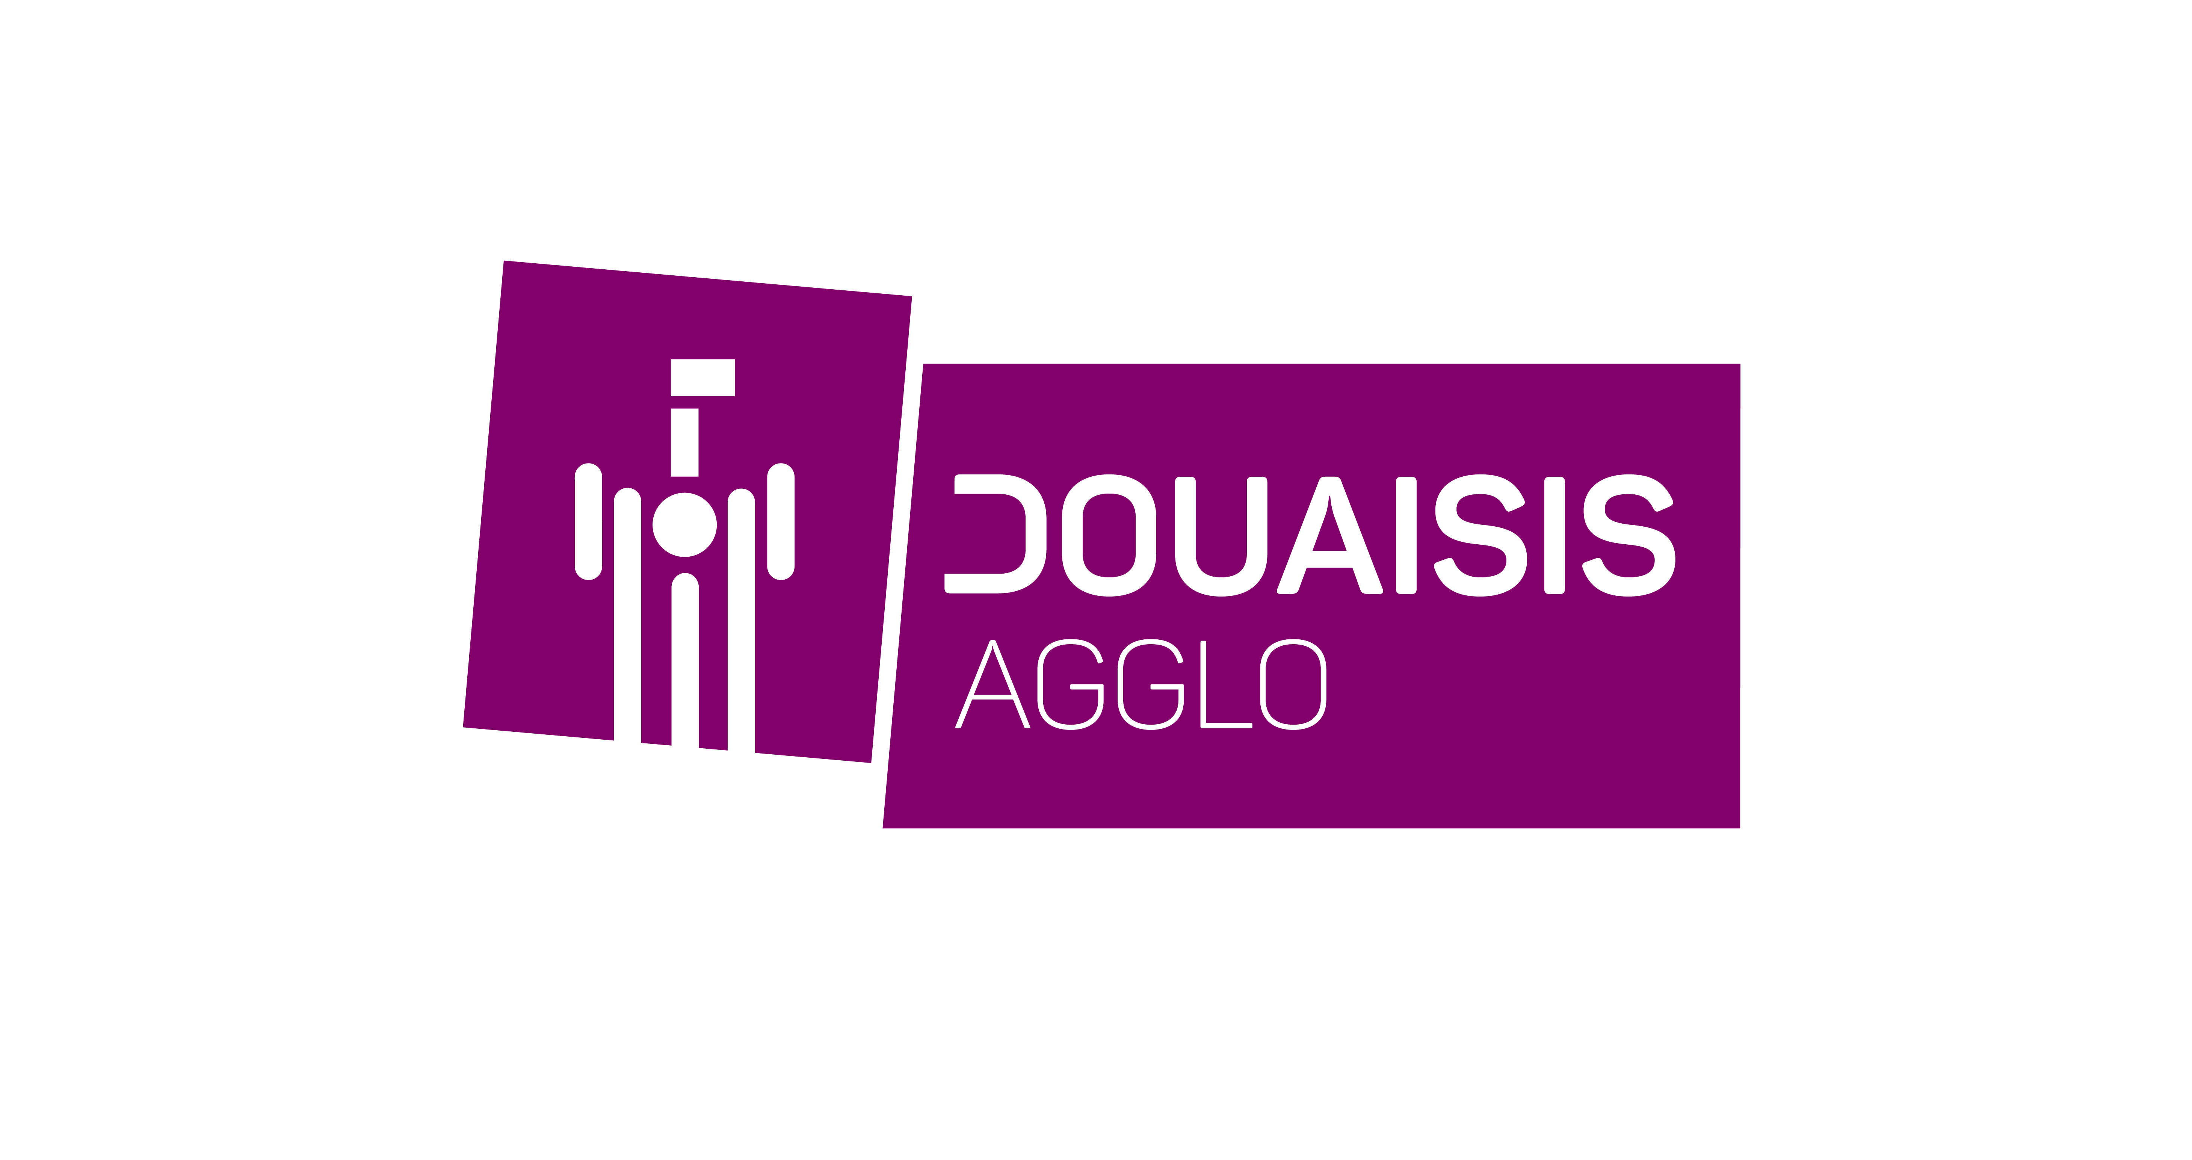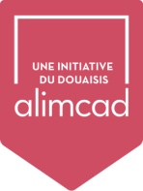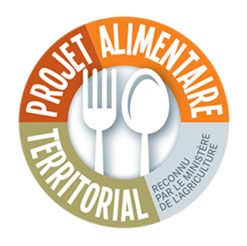

La Semaine de l’alimentation durable
Du 30 mai au 6 juin 2021
Appel à initiatives

Fiche d’inscription

Pour vous inscrire, merci de compléter et de renvoyer cette fiche
avant le jeudi 5 novembre 2020 par mail à cadredevie@douaisis-agglo.com
et par courrier avant le lundi 9 novembre 2020
à Douaisis Agglo, 746, rue Jean Perrin, Z.I. de Dorignies, 59500 DOUAI

- Présentation du porteur de l’action

Nom de la structure qui coordonne l’action :
NOM & Prénom du responsable :
Adresse :
Mail :
Téléphone :

Partenaires de l’action :

- Présentation de l’action proposée dans le cadre de la Semaine de l’alimentation durable

Nom de l’action (tel qu’il pourra être communiqué sur les supports de communication) :

Description de l’action et des objectifs visés :

Informations pratiques :
Ces informations seront précisées et/ou confirmées auprès de vous avant le lancement de la communication.
- Date :
- Horaires :
- Public :
- Lieu, Point de rendez-vous :
- Cette action est-elle payante pour le public ? Si oui, merci de préciser.
- Autres :

Paragraphe pour la communication (entre 200 et 500 caractères, espaces compris).

- Besoins pour la mise en œuvre de l’action

Avez-vous besoin d’un accompagnement pour mettre en place votre action dans le cadre de la Semaine de l’alimentation durable ?
- OUI NON

Si oui, le(s)quel(s) ?
Si vous avez besoin d’un soutien financier, merci de remplir le tableau suivant concernant le budget prévisionnel de l’action :
Nature des dépenses | Montant en € HT | Nature des recettes | Montant en € HT
 |  | Subvention EPCI Douaisis Agglo sollicitée
Total |  | Total
Divers
Avez-vous d’autres idées, remarques, souhaits pour cette semaine de l’alimentation durable ?

